WINESHOP- minighid de utilizare

La prima accesare a magazinului , suntem intampinati de o imagine sugestiva despre magazinul nostru. Prin intermediul aceastei pagini ”principala ”, denumita in continuare pagina HOME, avem acces la toate facilitatile magazinului:

In partea stanga sus regasim logo-ul magzinului , prin apasarea acestuia oriunde am fi in magazin , ne aduce la pagina HOME.

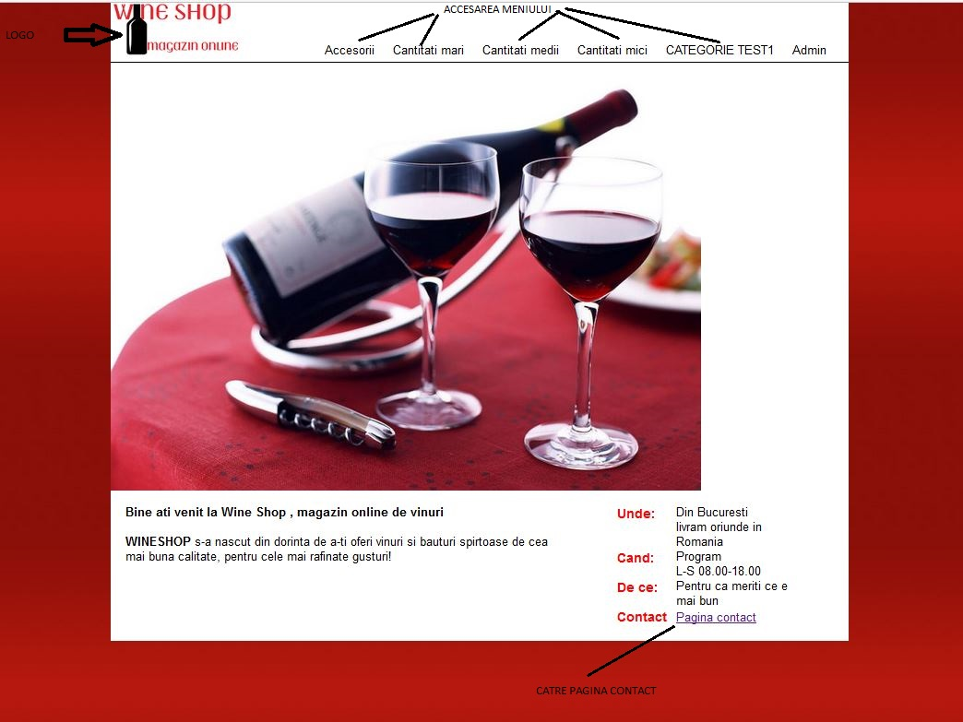

Tot in partea superioara in header, regasim meniul pentru accesarea categoriilor de produse : Accesorii, Cantitati mari, Cantitati medii, Cantitati mici, cat si meniul Admin , destinat strict administratorului(rilor) magazinului .

Orinude navigam structura magazinului va fi aceeasi :

-header in partea superioara avand logo si meniurile ;

-continutul principal la mijloc orientat spre stanga;

-continutul secundar la mijloc orientat spre dreapta ;

-in partea inferioara footer(nefolosit momentan);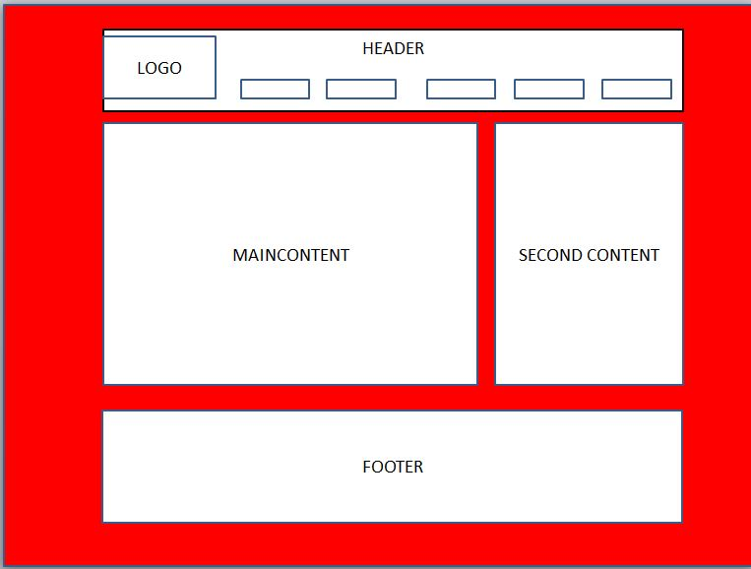

In orice pagina ne-am afla prin accesarea unei categorii (exemplu de mai jos categoria Accesorii) ,

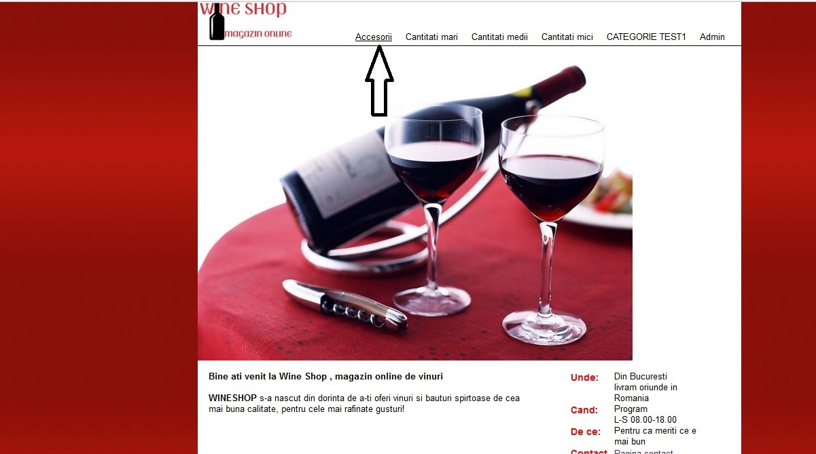

vom fi trimisi catre pagina cu lista de produse:

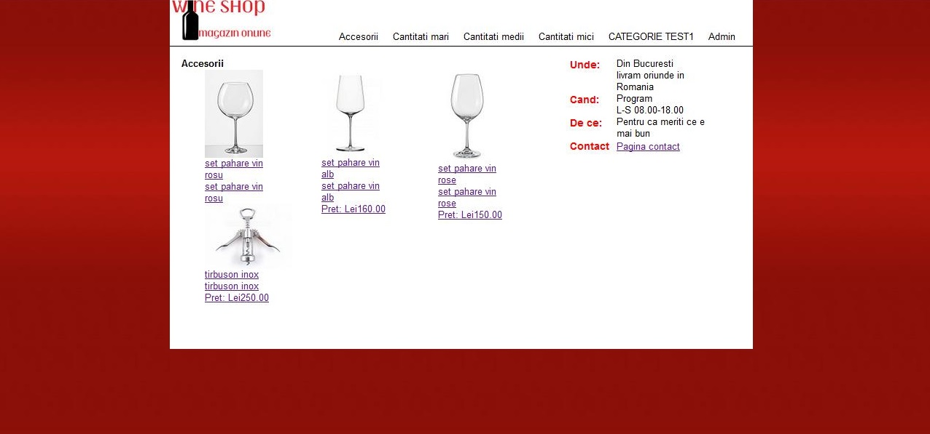

Accesarea individuala a produselor se face prin apasarea link-ului(oriunde pe foto , pret sau descrierea produsului).

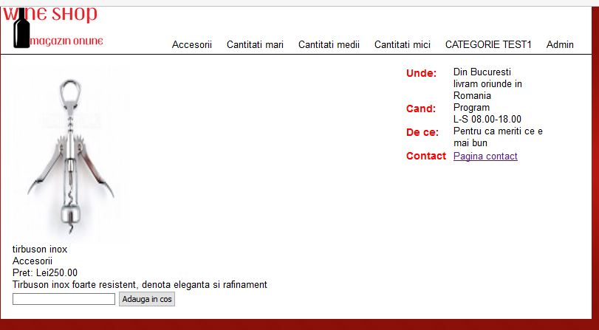

Din aceasta pagina, putem sa ne inctoarcem la pagina principala prin apasarea logo-ului, sau la pagina de contact sau sa accesam direct alte categorii de produse.

Pentru administratorul (administratorii) magazinului este accesibil meniul „Admin”.

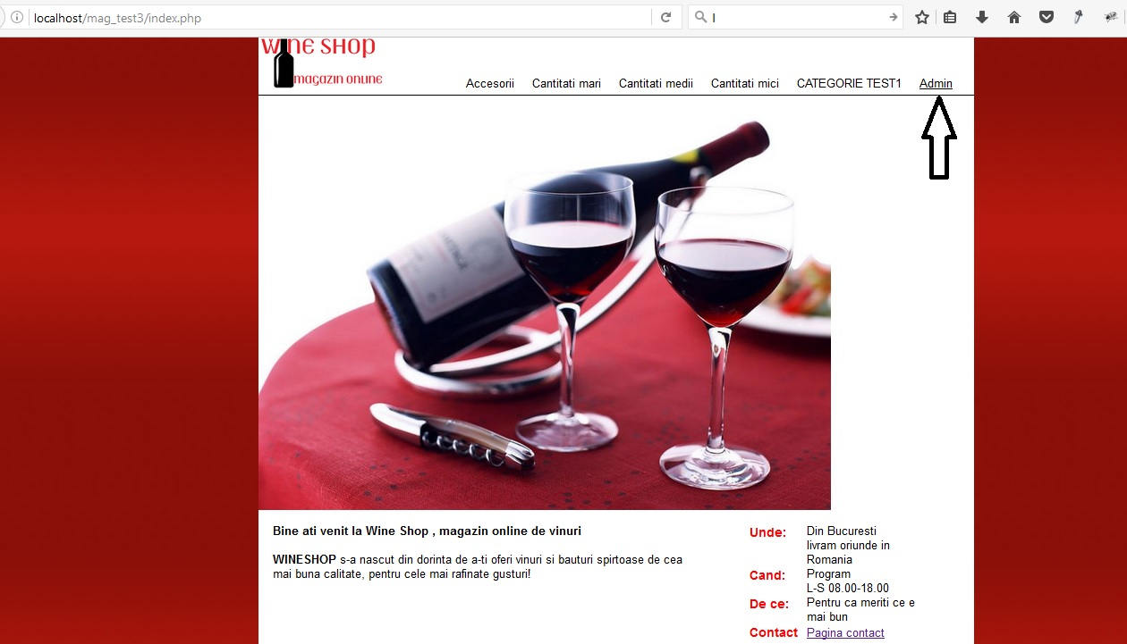

Prin accesarea acestuia ne duce direct la meniul de logare, nu se pot efectua operatiuni fara logarea administratorului.

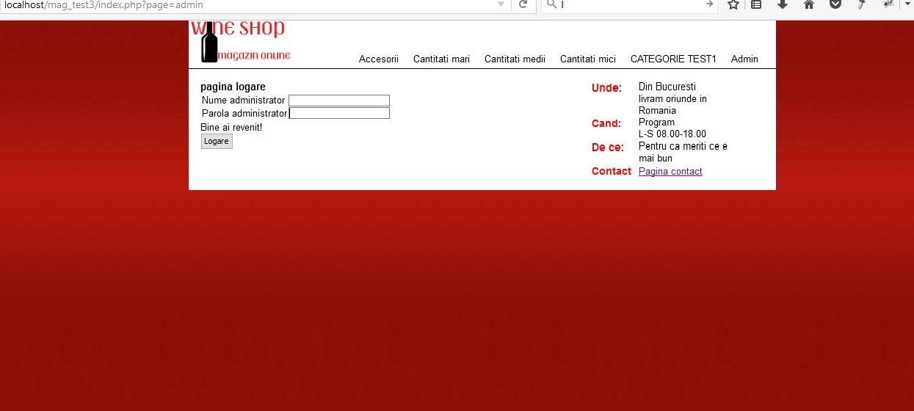

Logarea se efectueaza cu user : admin, parola : admin.

Aici meniul administratorului cuprinde:

-ADAUGARE, STERGEREA SI MODIFICAREA UNEI CATEGORII ;

-ADAUGARE, STERGEREA SI MODIFICAREA UNUI PRODUS ;

